KONTROL TERMAL
Materi kuliah Fisika Bangunan I

Pertemuan kuliah ke

Oleh : Amin Sumadyo, ST.MT

PENGENDALIAN KONDISI TERMAL
Dalam perancangan termal terdapat tiga aspek utama yang menjadi inti permasalahan yaitu :
- Iklim (panas dan terang matahari, angin dan curah hujan)
- Kondisi dalam ruang (kenyamanan tubuh)
- Bangunan sebagai filter (perancangan termal)
Sasaran akhir perancangan termal ini adalah kondisi dalam ruang yang langsung berhubungan dengan manusia. Artinya bahwa bangunan harus mampu merubah sistem lingkungan diluar menjadi suatu lingkungan di dalam yang sesuai untuk habitat manusia.

PERANCANGAN TERMAL
Proses perancangan dengan tujuan mencapai tingkat kenyamanan termal optimal menurut Soegijanto (1999) bisa ditinjau dengan memperhatikan variabel-variabel rancangan seperti : orientasi bangunan, luasan/kebutuhan ruang, kemampuan serap panas atap dan dinding, sistem pembayangan radiasi matahari, material dan faktor refleksinya, kemampuan insulasi atap dan dinding, tipe insulasi atap dan dinding, luas bukaan, tinggi langit-langit, dan sistem penghawaan.

Orientasi Bangunan
Orientasi bangunan dimaksudkan untuk mencapai perasaan nyaman secara fisik dan psikis dalam bangunan dengan cara mengatasi efek iklim yang tidak diinginkan dan sumber-sumber ketidaknyamanan lainnya. Namun bagaimanapun juga orientasi bangunan tidak dapat menghilangkan sama sekali efek-efek yang tidak diinginkan, orientasi hanya mampu mengurangi efek-efek tersebut.
Perencanaan orientasi bangunan terhadap termal dan aliran udara akan mempengaruhi faktor-faktor iklim dalam bangunan antara lain : kontrol terhadap radiasi matahari dan kenaikan temperatur; pendayagunaan angin; kelembaban; serta pembayangan dan tritisan hujan.
Urutan permukaan yang menerima radiasi matahari dimulai dari yang paling besar adalah :
- Permukaan horisontal atau mendekati, misalnya atap datar dan miring.
- Permukaan Barat atau Timur.
Permukaan Utara untuk lokasi di Selatan katulistiwa dan permukaan Selatan untuk lokasi di Utara katulistiwa.

Pengendalian kelembaban udara
Kelembaban udara tinggi menyebabkan udara jenuh oleh uap air dan hal ini menyebabkan perasaan tidak nyaman. Disini aliran udara dibutuhkan untuk memberikan rasa nyaman. Tingkat kelembaban udara dapat digolongkan dalam kategori:
0–25% sangat kering
25–50% kering
50–75% basah
75–100% sangat basah
Efek kelembaban udara dapat berpengaruh terhadap bahan bangunan maupun kondisi dalam ruangan. Hampir semua permukaan bahan bangunan memiliki kemampuan menyerap air. Banyaknya air yang diserap tergantung prosentase kelembaban relatif udara. Saat kelembaban relatif mendekati 100% pori-pori bahan bangunan mulai terisi penuh air hingga pada titik jenuh.
Efek kelembaban ekstrim pada bangunan berakibat, peningkatan uap air yang menimbulkan kerusakan bahan bangunan seperti kondensasi, pelapukan kayu atap, tembok berjamur, besi berkarat, dan lain-lain.

Ventilasi
Fungsi ventilasi adalah untuk memenuhi kebutuhan kesehatan dan kenyamanan termal.
- Kebutuhan kesehatan meliputi penyediaan oxygen untuk pernafasan, pencegahan gas CO₂, asap, dan peniadaan bau. Kebutuhan ventilasi untuk kesehatan dipengaruhi oleh volume ruangan per penghuni, umur penghuni, dan kepadatan penghuni. Laju ventilasi udara pada rumah tinggal sesuai standar SK SNI T-14-1993-03. Standar tersebut menyebutkan kebutuhan udara segar pada masing-masing ruang, antara lain :
- ruang tidur/tamu 0,30 (m³/min)/kmr
- dapur 3,00 (m³/min)/kmr
- KM/WC 1,50 (m³/min)/kmr
- garasi 3,00 (m³/min)/kmr
- Kebutuhan kenyamanan termal meliputi pemindahan panas keluar ruangan, membantu penguapan keringat dan pendinginan struktur bangunan (van Straaten, 1967, Givoni 1969). Ventilasi untuk kenyamanan termal sangat tergantung pada keadaan cuaca. Hal ini mempengaruhi perancangan lubang dimana diperlukan lubang ventilasi yang bukaannya dapat diatur sesuai kondisi di luar ruangan untuk membantu memenuhi kebutuhan kenyamanan termal. Dalam iklim tropis lembab pada siang hari sering terjadi bahwa laju aliran udara sudah melebihi kebutuhan ventilasi untuk kesehatan, namun belum mampu memenuhi kebutuhan kenyamanan termal karena beban panas yang harus dibuang terlalu besar.
Ventilasi dapat terjadi karena adanya gaya angin yang disebut ventilasi gaya angin, dan karena gaya termal yang disebut ventilasi gaya termal. Ventilasi gaya angin terjadi karena adanya perbedaan tekanan udara pada sisi bangunan sebelah hilir dengan sisi sebelah hulu arah datangnya angin. Besarnya laju aliran udara tergantung dari kecepatan angin bebas, arah angin terhadap lubang ventilasi, luas lubang ventilasi, jarak antara lubang udara masuk dan keluar, serta penghalang di dalam ruangan yang menghalangi aliran udara.
Ventilasi gaya termal terjadi karena perbedaan tekanan udara di dalam dengan di luar ruangan, karena perbedaan suhu udara. besarnya laju aliran udara tergantung dari beda tinggi lubang udara keluar terhadap lubang udara masuk, beda suhu udara di dalam dengan di luar bangunan dan luas lubang ventilasi. Landasan teori yang digunakan disini adalah teori stack effect yang mengemukakan tentang proses pengaliran udara panas secara vertikal yang diakibatkan oleh adanya perbedaan tekanan dan temperatur udara yang signifikan. Udara yang memiliki ciri bertekanan rendah, yang ditandai dengan temperatur udara yang lebih tinggi (panas) akan memiliki massa berat yang lebih ringan sehingga cenderung untuk terangkat. Sebaliknya udara yang memiliki tekanan lebih tinggi dan bertemperatur rendah (dingin) akan berada dibawah. Udara dingin bertekanan tinggi akan mendorong udara panas yang bertekanan lebih rendah (Koenigsberger, 1973). Besarnya jumlah aliran udara tersebut dapat dinyatakan dalam persamaan (van Straaten, 1967),
$V=7A\sqrt{h×Δt}$ m³/menit per m² luas lubang ventilasi.
Dimana: V : laju aliran udara oleh gaya termal.
A : luas lubang ventilasi untuk udara masuk dan keluar.
h : perbedaan tinggi antara lubang ventilasi atas terhadap lubang ventilasi bawah.
Δt : perbedaan temperatur udara luar dan dalam ruangan.

Pengendalian radiasi matahari
Pengaruh radiasi matahari pada suatu tempat tertentu dapat ditentukan terutama oleh durasi radiasi, intensitas, sudut jatuh, dan alat peneduh matahari.

- Durasi radiasi
Durasi (lama) harian penyinaran matahari tergantung pada musim, garis lintang geografis , dan densiti awan. Salah satu ciri khas daerah tropis adalah waktu remang pagi dan senja yang pendek, semakin jauh sebuah tempat dari khatulistiwa, semakin panjang waktu remangnya.

- Intensitas Radiasi
Intensitas radiasi matahari ditentukan oleh: energi radiasi absolut, hilangnya energi pada atmosfir, sudut jatuh pada bidang yang disinari, dan penyebaran radiasi. Perlu diperhatikan bahwa variasi-variasi atmosfir, kondisi-kondisi setempat tidak pernah sama, meskipun berada pada garis lintang dan ketinggian yang sama.
Radiasi matahari akan diterima oleh permukaan selubung bangunan, baik yang tembus cahaya maupun yang tidak (opaque). Untuk permukaan yang tidak tembus cahaya, infiltrasi panas (t_{sa} temperatur sol-air) dipengaruhi faktor-faktor bahan dan warna dari permukaan selubung bangunan serta radiasi matahari yang diterima oleh permukaan tersebut. Untuk permukaan tembus cahaya, misalnya jendela kaca atau fenestrasi, radiasi matahari yang diteruskan, dipengaruhi oleh shading element dan filter screen..

- Sudut Jatuh
Sudut jatuh ditentukan oleh posisi relatif matahari dan tempat pengamatan di bumi serta tergantung pada: sudut lintang geografis tempat pengamatan. Studi yang tepat menggunakan sudut jatuh sinar matahari sangat diperlukan, karena hanya dengan ini pelindung cahaya dan orientasi bangunan dapat ditentukan dengan benar dan menguntungkan.

Tabel sudut jatuh sinar matahari vert-hor untuk P Jawa (6 LS):
15.00 | Sore |  |  |  |  |  |  | Pagi | 10.00
 | 22 | Juni | 22 | Des | 22 | Des | 22 | Juni
 | Hor | Ver | Hor | Ver | Hor | Ver | Hor | Ver
U | 52 | 54 | - | - | 63 | 70 | - | - | S
BL | 7 | 42 | 71 | 75 | 18 | 51 | 85 | 85 | TG
B | 38 | 48 | 26 | 52 | 27 | 54 | 40 | 50 | T
BD | 83 | 81 | 19 | 50 | 72 | 76 | 5 | 43 | TL
S | - | - | 64 | 70 | - | - | 50 | 56 | U

Peneduhan Matahari
Alat peneduh matahari digunakan untuk menghalangi atau mengurangi radiasi matahari yang diterima oleh permukaan bangunan. Bahan dan bentuk dari alat peneduh dapat berupa alat peneduh horisontal, vertikal, dan gabungan horisontal-vertikal. Untuk merencanakan alat peneduh pada bagian dinding atau jendela, digunakan perhitungan dengan solar chart (Lippsmeier, G.,1994), untuk menentukan Sudut Bayangan Horisontal (SBH) dan Sudut Bayangan Vertikal (SBV).

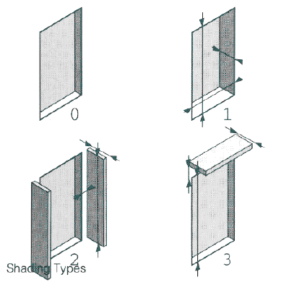

Gambar Sudut Bayangan Horisontal dan Sudut Bayangan Vertikal
Penggunaan pelindung matahari yang sama pada keempat fasade sama sekali tidak memiliki alasan yang tepat, meskipun sering dipraktekkan atas dasar bentuk. Efek terbesar akan tercapai bila untuk setiap sisi bangunan diperhitungkan sesuai dengan sudut jatuh cahaya matahari dan tuntutan-tuntutan individual lainnya.
KONTROL TERMAL
Materi kuliah Fisika Bangunan I

Pertemuan kuliah ke

Oleh : Amin Sumadyo, ST.MT

PENGARUH BAHAN BANGUNAN TERHADAP RUANG DALAM
Dalam pemilihan bahan bangunan, ada beberapa faktor-faktor pertimbangan antara lain : segi ekonomis, teknis konstruktif, bahan lokal, kemampuan tenaga pekerja, ungkapan budaya, dan pemeliharaan. Terdapat beberapa bagian selubung bangunan yang merupakan sarana dasar setiap rumah tinggal yaitu : dinding luar dan atap.

Dinding Luar
Bahan bangunan pembentuk dinding, berdasarkan kinerjanya terhadap perubahan suhu dan kelembaban dalam ruangan, dapat dikaji berdasarkan fungsi, ketebalan, susunan bahan, dan sifat bahan.
Fungsi. Dinding-dinding bangunan dari segi fisika bangunan mengemban beberapa fungsi dalam menghadapi iklim luar, seperti radiasi sinar cahaya dan kalor matahari, radiasi sumber-sumber kalor dari dalam ruang, isolasi kalor dari luar, pemeliharaan suhu ruang dalam, pengatur prosentase kelembaban ruang dalam, pelindung hempasan hujan dan kelembaban dari luar, pelindung terhadap arus angin luar, dan pengaturan ventilasi dalam ruangan.
Secara garis besar dinding luar harus mengatasi iklim alam luar sekaligus menjawab tuntutan iklim dalam ruangan. Dalam menghalangi radiasi matahari, dinding luar harus mampu memantulkan, menyerap, atau meneruskan radiasi matahari dari luar, menurut kebutuhan. Guna menghindari efek kondensasi atau embun di luar atau dalam ruangan, bahkan di dalam bahan dinding itu sendiri, maka perlu di sisi dalam ada lapisan higroskopis yang berfungsi menyerap dan mengembalikan kelembaban tanpa menimbulkan air kondensasi. Contoh dari bahan pelapis dinding bersifat higroskopis adalah plesteran kapur, yang banyak digunakan pada daerah dingin semacam di pegunungan dan lembah.
Ketebalan. Semakin dinding menjadi tipis, semakin kecil juga daya penghalang pemasukan kalor dari luar yang bisa membuat ruangan sangat panas atau dingin. Dinding berbahan semen-asbes misalnya atau genting keramik yang tipis mudah sekali membuat ruangan menjadi panas bila tidak ditambahi lapisan penghalang panas yang efisien. Lapisan isolasi panas sebaiknya dipasang pada sisi luar, dibawah lapisan penghalang kelembaban dan air hujan dari luar.
Kondisi suhu di dalam ruangan sebaiknya jangan mudah berubah oleh pergantian suhu udara luar, siang atau malam. Juga bila dinding langsung terkena matahari, dinding harus dapat mengatur atau merupakan bantalan “elastis” yang mengurangi kegoncangan yang sangat terasa bagi penghuni rumah. Dengan kata lain dinding sebagai penutup bangunan harus memiliki daya penampung kalor atau daya penggunaan kalor, agar pada saat suhu turun mendadak, ruangan tidak terlalu cepat menjadi dingin. Dan sebaliknya, jika suhu naik, ruangan tidak terlalu cepat panas. Bila dinding semakin tipis, hal itu sulit diatasi. Sebab, dinding teballah yang merupakan tempat penumpukan kalor dari luar atau pun tabungan kalor yang diperlukan pada saat-saat dingin.
Susunan bahan. Dinding yang terbuat dari bahan kayu dan sering mendapat hempasan angin lembab atau hujan, perlu dicat agar tidak lekas busuk. Suatu lapisan penghalang arus kelembaban harus dipasang di dalam dinding, apabila suatu ruangan tertentu terlalu basah dan banyak kemungkinan uap air akan mengarus ke dalam dinding dan berkondensasi. Hal tersebut selalu terjadi apabila di sisi luar yang merupakan daerah dingin (di malam hari) dipasang suatu lapisan penghalang angin atau kelembaban (air hujan) yang terlalu rapat, sehingga mendekati kedap air. Hal itu tidak terjadi apabila dinding dibuat homogen dan arus uap air dapat langsung berdifusi keluar.
Sifat bahan. Untuk mendapatkan dinding yang bervolume kalor besar atau besar kemalasannya untuk naik maupun turun suhu, maka dapat dicapai dengan dinding berbahan majemuk. Namun harus diperhatikan agar lapisan-lapisan yang berat dan hanya sedikit menahan panas diletakkan di sisi luar. Demikian jumlah kalori lebih mudah masuk daripada ke luar ruang. Hal tersebut berlaku pada daerah berhawa dingin semacam di pegunungan.
Tabel Selang waktu perambatan kalor dalam bahan
Sumber : Lippsmeier, 1994
Bahan | Tebal (cm) | Time lag /pergeseran waktu (jam,menit)
Batu alam | 20 | 5,5
 | 30 | 8,0
Batu bata | 10 | 2,3
 | 20 | 5,5
Papan kayu | 1,25 | 0,08
 | 2,5 | 0,23

Dalam proses untuk mendapatkan pemanasan, bahan bangunan bertabiat mirip busa karet yang menghisap dulu air banyak, diakumulasi, sebelum basah sungguh-sungguh dan membasahi di sekelilingnya. Demikian halnya bahan bangunan yang terkena panas dari satu sisi, tidak segera menyalurkan panasnya ke sisi yang dingin. Bahan bangunan menghisap panas ekstra banyak dulu sebelum udara di sisi dingin mendapat kalor. Jelas bahwa ada selang waktu (time lag), sebelum udara di sisi dingin bersuhu sama dengan udara di sisi bahan yang dipanasi. Semakin tebal bahan semakin lama juga waktu dibutuhkan untuk menimbun sejumlah kalor sampai penuh; dan semakin lama juga jarak waktu agar sisi dingin bersuhu sama dengan sisi yang panas.

Atap
Konstruksi atap di daerah tropika basah harus memenuhi syarat-syarat fungsi :
- Menjamin kerapatan terhadap hujan dan kelembaban
- Menahan hempasan hujan
Dimana kedua fungsi tersebut dapat dipersatukan di dalam satu lapisan penutup atap.
Karena atap berfungsi sebagai perisai maka biasanya cukup luas. Tabiat fisika panas bidang luas yang mengalami pemuaian dan pengerutan menurut pasang surut panas siang hari dan dingin malam hari, ikut menentukan konstruksi dan bentuk atap. Oleh karena itu bidang luas dikeping-keping menjadi unsur-unsur berbidang kecil, sehingga akibat pemuaian dan pengerutan dibagi rata, seperti genteng, sirap, plat seng, dan lain-lain. Keuntungan lain penutup atap berbidang kecil adalah mudah pembuatannya, mudah diangkut, dan mudah dipasang.

Transmitansi Termal
Transmitasi termal pada atap, untuk mengurangi radiasi panas sebagai akibat radiasi matahari, atap harus mempunyai harga transmitansi termal U maksimum sebagai berikut :
Tabel Harga U max untuk atap
(SK SNI T-14-1993-03)
Klasifikasi bobot | Rentang bobot  (Kg/m²) | Harga U max  W/m² K
Ringan | < 50 | 0,8
Sedang | 50 – 230 | 1,1
Berat | > 230 | 1,5
Transmitansi termal pada dinding, untuk dinding luar dari bangunan yang tidak dikondisikan yang membatasi ruang hunian, harganya tidak boleh lebih dari 3,5 W/m²

Insulasi Termal
Suatu konstruksi yang mempunyai harga U yang rendah akan mengurangi perpindahan panas konduksi melalui konstruksi tersebut. Besarnya panas konduksi akan sebanding, kecuali dengan harga U juga dengan beda temperatur antara udara luar dengan udara di dalam ruangan. Dengan beda temperatur kecil, maka aliran panas akan kecil. Tetapi dengan adanya radiasi matahari yang diterima pada suatu permukaan selubung bangunan terutama atap, maka beda temperatur sol-air dengan temperatur udara dalam ruangan dapat menjadi besar, sehingga aliran panas yang masuk ke dalam ruangan akan menjadi besar pula.
Insulasi termal resistif akan paling efektif pada kondisi dimana aliran panas tetap pada suatu perioda yang cukup lama. Misalnya pada siang hari, temperatur sol-air dari atap selalu lebih besar dari temperatur di dalam ruangan. Oleh karena itu insulasi termal pada atap adalah sangat efektif.
Pada kondisi tidak mantab, kapasitas termal lebih berpengaruh terhadap aliran panas dibandingkan dengan insulasi termal resistif, sehingga pengaruh dari kapasitas termal disebut juga insulasi termal kapasitif.

KENYAMANAN TERMAL
Dipengaruhi oleh beberapa faktor :
- Faktor iklim : temperatur, laju angin, kelembaban udara, radiasi matahari
- Faktor individu : pakaian, aktifitas, adaptasi iklim, umur, kondisi tubuh, kondisi kesehatan

KONTROL TERMAL
Materi kuliah Fisika Bangunan I

Pertemuan kuliah ke

Oleh : Amin Sumadyo, ST.MT

KESEIMBANGAN TERMAL TUBUH MANUSIA
Teori kenyamanan suhu menyatakan bahwa rasa panas atau dingin yang dirasakan tubuh manusia adalah merupakan wujud respon dari sensor perasa pada kulit terhadap stimuli suhu yang ada di sekitarnya. Sensor perasa berperan menyampaikan informasi rangsangan rasa kepada otak, dimana otak akan memberikan perintah kepada bagian-bagian tubuh tertentu agar melakukan antisipasi guna mempertahankan suhu tubuh agar tetap berada pada sekitar 37°C. Hal ini diperlukan oleh organ tubuh untuk dapat menjalankan fungsinya secara baik (Karyono, T.H., 1999).
Tubuh manusia secara menerus menghasilkan panas melalui metabolisme, dan mengeluarkan panasnya ke udara sekitar, guna menghasilkan keseimbangan termal. Perolehan panas tubuh bersumber dari :
- Proses metabolisme tubuh menghasilkan panas.
- Sumber panas dari luar tubuh manusia, seperti: temperatur, radiasi matahari, aliran udara, kelembaban, serta radiasi benda-benda panas.
Sedangkan pengeluaran panas tubuh dicapai melalui: evaporasi, konveksi, konduksi, dan radiasi (Egan, 1975).

Konveksi 40% konduksi
evaporasi 20% radiasi 40%

Gambar
Prinsip Kenyamanan

Temperatur kelembaban
Radiasi math aliran udara

Proses keseimbangan termal tubuh manusia dapat dijelaskan sebagai berikut. Apabila suhu udara di sekitar tubuh manusia lebih tinggi dari suhu nyaman yang diperlukan tubuh, aliran darah pada permukaan tubuh atau anggota badan akan meningkat dan ini akan meningkatkan suhu kulit. Peningkatan suhu ini bertujuan untuk melepaskan lebih banyak panas dari dalam tubuh secara radiasi maupun konveksi ke udara di sekitarnya. Proses pengeluaran keringat akan terjadi pada suhu udara yang lebih tinggi lagi, sebagai tindak lanjut dari usaha pelepasan panas tubuh melalui proses penguapan (evaporasi), apabila suhu luar terlalu tinggi.

Iklim tropis dicirikan oleh beberapa karakteristik, diantaranya kelembaban udara yang tinggi berkisar 75%-80%, suhu udara antara 18°-35°C, radiasi matahari yang menyengat dan mengganggu 400W/m² , serta curah hujan tinggi. Faktor-faktor iklim tersebut berpengaruh sangat besar terhadap aspek kenyamanan fisik manusia terutama kenyamanan suhu. Produktifitas manusia cenderung menurun atau rendah pada kondisi udara yang tidak nyaman, seperti halnya terlalu dingin maupun terlalu panas. Penelitian memperlihatkan fenomena bahwa produktifitas manusia meningkat pada kondisi suhu (termal) yang nyaman (Idealistina dalam Karyono, 1999).
Arsitektur tropis diharapkan mampu menjawab seluruh persoalan iklim melalui bentuk perancangan yang hampir tanpa batas. Bukan sebatas pada penyelesaian atap dan bukaan yang lebar saja. Aspek kenyamanan visual (pencahayaan) serta kenyamanan suhu (termal) merupakan dua hal dominan yang perlu dipecahkan agar penghuni bangunan tropis dapat mencapai kebutuhan kenyamanan secara fisik. Perancangan passive cooling pada bangunan tropis memang harus diperlukan dalam hal pencapaian kenyamanan termal dan penghematan energi. Namun rancangan tersebut tidak merupakan jaminan bahwa kenyamanan fisik secara visual dan termal dapat tercapai seperti yang diharapkan. Kondisi iklim yang ekstrim seperti di kota besar dengan lingkungan “tidak ramah termal”, debu, nyamuk, polusi udara, maupun tuntutan representatif dan profesi seperti aktifitas perbankan, sektor komersil, dll. dimana pekerja beretika dengan menggunakan pakaian resmi demi menyambut klien, maka modifikasi iklim dengan menggunakan penghawaan mekanis (active cooling) mutlak dipergunakan. Perancangan passive cooling setidaknya membantu mereduksi beban kalor yang harus dipikul mesin pendingin (AC), dalam hal menghemat konsumsi energi.

BATAS-BATAS KENYAMANAN TERMAL
Ilmu kenyamanan termal terbatas pada kondisi udara tidak ekstrim, dimana manusia masih dapat mengantisipasi dirinya terhadap perubahan suhu udara di sekitarnya. Dalam kondisi yang tidak ekstrim ini terdapat daerah suhu dimana manusia tidak memerlukan usaha apapun, seperti menggigil atau berkeringat, dalam rangka mempertahankan suhu tubuhnya agar tetap berkisar pada 37°C. Daerah suhu inilah yang kemudian disebut dengan “suhu nyaman” (Karyono, TH., 1999). Menurut Givoni (1976) dan Szokolay (1980) tingkat kenyamanan termal secara alamiah, sulit dan tidak akan mungkin dapat dicapai, kecuali apabila memakai sistem penghawaan buatan. Kenyamanan hanya dapat dicapai apabila pada suatu kondisi suhu udara tertentu, terdapat suatu kecepatan angin tertentu yang mampu menghasilkan proses penguapan tubuh yang seimbang.
Penelitian tahun 1923 yang dilakukan Houghton dan Yahlou (Determining Lines of Equal Comfort, Transactions of America Society of Heating and Ventilating Engineers vol.29, 1923), menghasilkan istilah “temperatur efektif” (TE). Skala TE ini ditentukan dengan percobaan-percobaan dan mencakup temperatur, kelembaban, dan gerakan udara yang sebenarnya dalam sebuah angka perasaan ‘panas’ atau ‘dingin’.

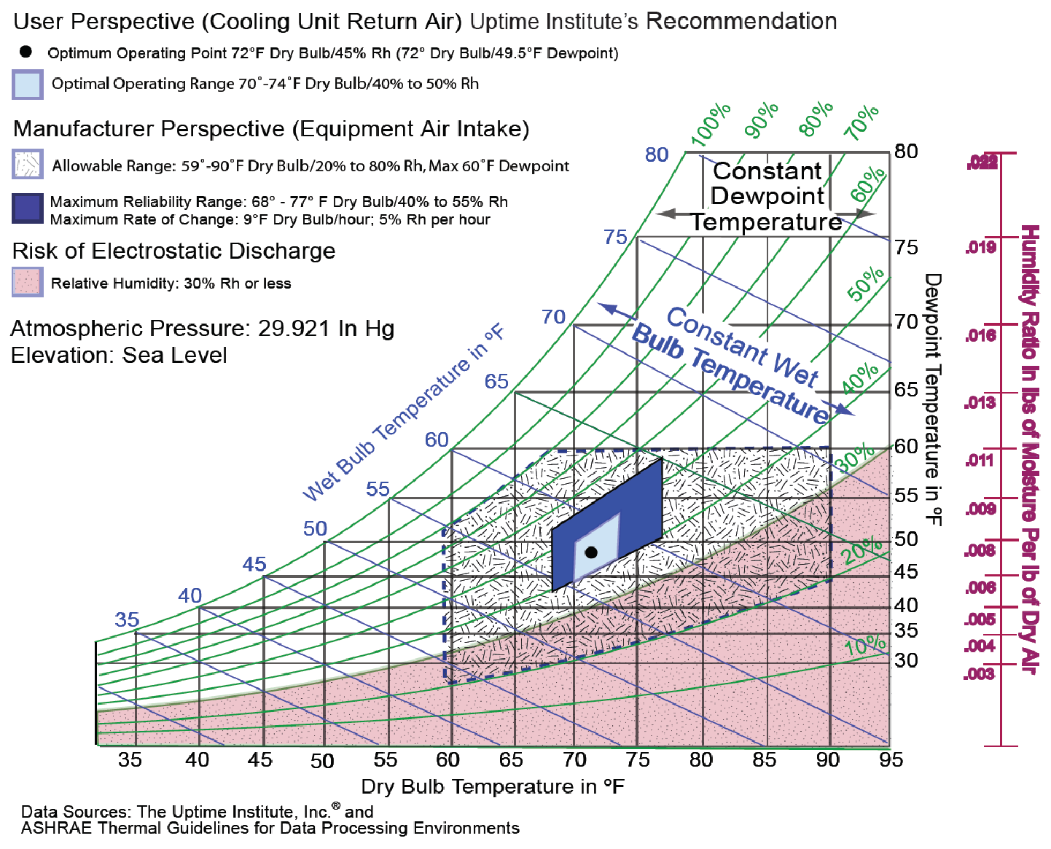

Gambar Diagram psikometrik dan temperatur efektif
(G. Lippsmeier, 1994)
Temperatur efektif didefinisikan sebagai temperatur dari udara jenuh dalam keadaan diam atau mendekati diam ((0,1 m/detik), yang dalam hal tidak ada radiasi panas akan memberikan perasaan kenyamanan termal yang sama dengan kondisi udara yang dimaksud.
Diagram temperatur efektif menunjukkan kegunaan praktisnya dengan bantuan diagram psikometrik yang diperluas. Diagram psikometrik ini, disertai ukuran untuk tekanan uap air, dapat diambil dari Jacques Dreyfus, Le confort dans I’habitat, Editions Eyrolles, Paris.
Menurut hasil penelitian Mom & Wiesebron, Webb, dan definisi temperatur efektif maka disarankan zona kenyamanan termal untuk menilai kondisi termal yang dirasakan oleh orang Indonesia adalah sebagai berikut :
- dingin, antara suhu efektif 20,0°C – 20,5°C
- sejuk nyaman, antara suhu efektif 20,5°C – 22,8°C
- nyaman optimal, antara suhu efektif 22,8°C – 25,8°C
- hangat nyaman, antara suhu efektif 25,8°C – 27,1°C
- panas, suhu efektif >27,1°C
Angka suhu nyaman manusia tropis tersebut sesuai dengan teori Adaptasi (Humphreys) berada diatas rata-rata suhu nyaman mereka yang tinggal di daerah dingin.

